OEA/Ser.G
CP/INF. 6376/11
15 diciembre 2011
Original: inglés

A V I S O

La Secretaría del Consejo Permanente de la Organización de los Estados Americanos saluda atentamente a las misiones permanentes y se complace en hacerles llegar una copia de la carta del Secretario General dirigida al Presidente del Consejo Permanente, mediante la que le informa que estará ausente de la sede del 16 al 20 de diciembre de 2011.
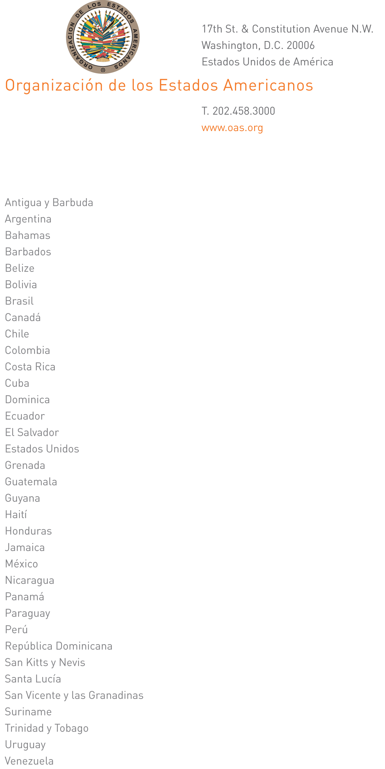

16 de diciembre de 2011.

Excelentísimo señor
Bayney R. Karran
Embajador, Representante Permanente de Guyana
ante la Organización de los Estados Americanos
Presidente del Consejo Permanente
Washington, D. C.
input.doc

Señor Presidente:

Me complace dirigirme a Vuestra Excelencia para informarle que estaré ausente de la sede del 16 al 20 de diciembre de 2011.

Durante mi ausencia, el Embajador Albert Ramdin, Secretario General Adjunto, estará a cargo de la Secretaría General.

Aprovecho la oportunidad para reiterar a Vuestra Excelencia las seguridades de mi más alta y distinguida consideración.

José Miguel Insulza
Secretario General

